

需求规约

(小学算数自测系统)

东软集团股份有限公司IT人才实训中心

版权所有，翻版必究

**更改履历**

|  |  |  |  |  |  |  |
| --- | --- | --- | --- | --- | --- | --- |
| 序号 | 版本 | 更改时间 | 更改人 | 更改章节 | 状态 | 更改描述 |
| 1 | V1.0 | 2019-7-11 | 排日代姆 |  | 新建 | 封装函数，搭建系统大体框架 |
| 4 | V2.0 | 2019-7-12 | 排日代姆 |  | 增加 | 对加减法的成绩从小到大进行排序，并找出其最大值与最小值 |
| 5 | V3.0 | 2019-7-13 | 排日代姆 |  | 增加 | 向系统中增加登陆、注册与找回密码界面，并判断其输入数值与选择项是否合法的功能 |
| 6 | V3.0 | 2019-7-14 | 排日代姆 |  | 修改 | 完善程序并美化界面的显示 |
| 7 | V3.0 | 2019-7-15 | 排日代姆 |  | 修改 | 完成程序，进行答辩 |

状态：新建、增加、修改、删除。

1 引言 4

1.1 目的 4

1.2 背景 4

1.3 参考资料 5

1.4 术语 5

2 任务概述 目标 6

3 需求规定 6

3.1 一般性需求 6

3.2 功能性需求 7

3.3 从本节开始为具体功能点需求 9

需求描述 9

业务流程描述 *此处画出该功能的业务流程图*10

数据描述 11

4 接口 11

5 遗留问题 11

6 项目非技术需求 11

# 1引言

## 1.1 目的

本项目是基于C语言利用数据结构（数组、文件操作、基本数据类型、函数等）编写实现小学生加减乘除的算法，并在此基础上添加一些自测及算分等功能。本文档的目的是学员掌握结构化程序设计的基本方法，并掌握多模块的C语言程序的调试方法。

## 1.2 背景

小学算术自测系统有主界面，登录、注册、找回密码、前言、菜单、退出等界面，用户注册完后通过输入正确的账号与密码登录，在登陆中若无该用户则会出现重新登录与新用户注册的选项，在注册界面中只有新用户或者学号才能注册成功。若含有该用户且密码输入错误时可通过在找回密码界面输入相匹配的信息找回密码，登录成功后进入前言界面，然后再进入菜单，选择题型或者一些其它所需要的信息，若进入的是加减界面则选择题量并进行答题，答题结束后系统自动汇总答题时间，成绩，等级。乘除法一共含有三关，由易到难逐渐递增，除法得到的结果如果是整数则直接输入整数，若为小数则保留两位小数。在选择退出时界面会将加减法的成绩从小到大进行排序输出，同时输出其成绩的最大值与最小值。输出成绩结束后还可在继续答题或者直接退出系统。在全程的输入中必须输入合法，若不合法系统会给出相关的提示，直至输入合法，且在用户注册与登录界面中用户的账号、学号与密码的位数均不超过四位。

## 1.3 参考资料

[1]谭浩强编著，《C程序设计》 1991年7月

[2]严蔚敏编著，《数据结构（c语言版）》2007年10月

## 1.4术语

小学算术自测系统有主界面，登录、注册、找回密码、前言、菜单、退出等界面，用户注册完后通过输入正确的账号与密码登录，在登陆中若无该用户则会出现重新登录与新用户注册的选项，在注册界面中只有新用户或者学号才能注册成功。若含有该用户且密码输入错误时可通过在找回密码界面输入相匹配的信息找回密码，登录成功后进入前言界面，然后再进入菜单，选择题型或者一些其它所需要的信息，若进入的是加减界面则选择题量并进行答题，答题结束后系统自动汇总答题时间，成绩，等级。乘除法一共含有三关，由易到难逐渐递增，除法得到的结果如果是整数则直接输入整数，若为小数则保留两位小数。在选择退出时界面会将加减法的成绩从小到大进行排序输出，同时输出其成绩的最大值与最小值。输出成绩结束后还可在继续答题或者直接退出系统。在全程的输入中必须输入合法，若不合法系统会给出相关的提示，直至输入合法，且在用户注册与登录界面中用户的账号、学号与密码的位数均不超过四位。

# 2 任务概述

目标:

本程序是一款学习小程序，它主要用于锻炼小学生的数学思维，激发小学生对数字的热爱。同时该系统中加减法的评分与等级的评比以及乘除法的闯关模式可以帮助小学生更好的了解自己算术的短板，做出针对性的训练。

# 3 需求规定

## 3.1 一般性需求

完全基于vc6.0，操作简单，具有良好的系统扩充能力。

灵活的模块需求设计，可根据用户需求增添更改程序功能。

支持中文界面，未来可以考虑中英文切换

## 3.2功能性需求

性质：针对小学数学的学习类应用

公共功能：注册、登录、找回密码、菜单的选择、计算加减乘除、计时、计分、排序成绩输出最高最低分、输入选项与输入数值时是否合法的判断。

用户注册功能：用户通过添加帐号、学号和密码进行注册，用户名、学号和密码不得超过四位，在注册中只允许新用户或者是学号进行注册，而对于老用户或者已使用的学号不允于注册。

登录功能：用户输入提前注册好的帐号及密码登录系统，若该用户不存在可使用户进入注册界面，进行相关信息的注册。同时若在登录中密码输入错误则可通过找回密码功能找回其用户名所对应的密码，然后进行登录。

找回密码功能：因为用户名所对应的密码唯一，所以用户可通过在找回密码界面中进行相关身份的验证，若身份验证成功则输出其用户相对应的密码。否则重新输入或则重新进行注册。

菜单选择功能：在该菜单中含有加法，减法，除法，乘法，说明，退出，评价，总结的相关界面

加法功能：用户选择题量，系统按照题量随机给出题，按照用户的正确率，以百分制打分，并分A,B,C,D四个等级，同时输出用户做题时长。

减法功能：用户选择题量，系统按照题量随机给出合法题目（被减数大于减数的一组数），按照用户的正确率，以百分制打分，并分A,B,C,D四个等级，同时输出用户做题时长。

乘法功能：以关卡的形式使用户体验与加减法不一样的做题效果，总共三关，在关卡中用户自行选择题量通关，每过一关用户可以自行选择是否继续通关。若回答错误，系统会提示用户重新答题，直到答对为止。

除法功能：以关卡的形式使用户体验与加减法不一样的做题效果，总共三关，在关卡中用户自行选择题量通关，每过一关用户可以自行选择是否继续通关。若回答错误，系统会提示用户重新答题，直到答对为止，并且在结果的运算中若结果为整数则直接输出其结果，若为小数则保留两位小数后再输出其相关结果。

说明功能：介绍了系统功能，给用户更明确，更充分的使用体验。

评价功能：此功能主要用于收集用户使用程序后的反馈及意见。

计时功能：加减法功能的附加功能，记录用户运算加减法的时长。

积分功能：加减法功能的附加功能，记录用户已进行运算后加减法后的成绩，并且将加减法的成绩从小到大进行排列，并找出其相应成绩的最大值与最小值，最后在其总结的界面中显示出来。

退出功能:当用户选择退出是在其相应的界面中显示其积分功能的结果，并且在其相关显示的后面附加一个选项，即再次进入菜单界面或者直接退出系统。

输入选项与输入数值是否合法的判断功能：当用户在界面选择或者输入运算相关的结果时输入非法字符时提醒用户输入格式错误，叫用户重新输入，直至输入合法为止。

功能图如下:

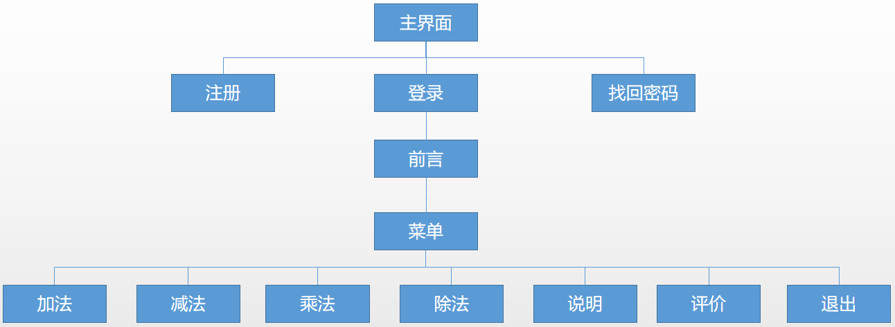

## **3.3从本节开始为具体功能点需求**

## **需求描述**

|  |  |
| --- | --- |
| 功 能 需 求 | |
| 功能名称 | 小学算数自测系统。 |
| 优先级 | 说明、评价、前言->减价乘除->退出->登录、注册、找回密码、非法字符的判断。 |
| 业务背景 | 有些小学生的运算能力欠缺，同时不能充分的了解自己的计算短板，故设计此项程序用于增强小学生的计算能力比锻炼其相关的数学算术思维。 |
| 功能说明 | **小学生可在该系统中首先进行登录、注册或者找回密码等相关操作，然后进行加减乘除运算，最后在要退出系统时将已进行运算的加减法运算的成绩从小到大进行排序，并要输出其最大值与最小者；同时在登录、注册或者找回密码界面中输入其相关信息时其位数应小于四位。在各个界面进行输入时应输入合法的字符，否则会提醒用户输入错误。** |
| 约束条件 | **在随机产生的数字中受到了约束。** |
| 其他需求 |  |
| 裁剪说明 |  |

业务流程描述图如下图：

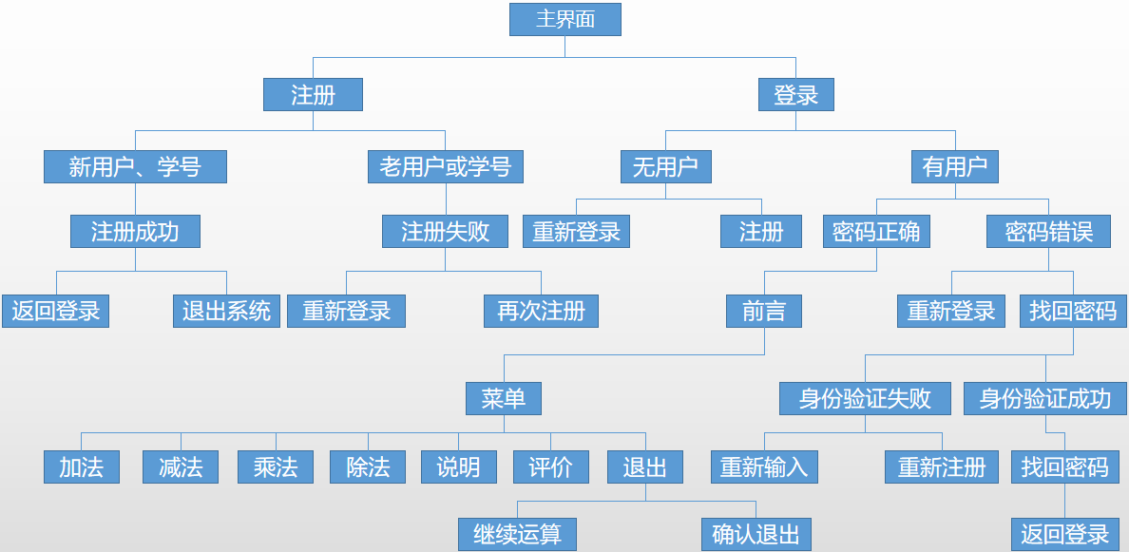

## 

## **4接口**

# 5遗留问题

# 6项目非技术需求